Театр – это волшебный мир.
Театр – это волшебный мир.
Он дает уроки красоты, морали
и нравственности.
А чем они богаче, тем успешнее
идет развитие духовного мира
детей…”
(Б. М. Теплов)
Вся жизнь детей насыщена игрой. Каждый ребенок хочет сыграть свою роль. Научить ребенка играть, брать на себя роль и действовать, вместе с тем помогая ему приобретать жизненный опыт, – все это помогает осуществить театр. В образовании поставлена социально значимая задача современного общества – творческое развитие личности, готовой к решению нестандартных задач в различных областях деятельности.
Театр – это средство эмоционально-эстетического воспитания детей в детском саду. Театрализованная деятельность позволяет формировать опыт социальных навыков поведения благодаря тому, что каждая сказка или литературное произведение для детей дошкольного возраста всегда имеют нравственную направленность (доброта, смелость, дружба и т.д.). Благодаря театру ребенок познает мир не только умом, но и сердцем и выражает свое собственное отношение к добру и злу.
Поэтому задача приобщения детей к театрализованной деятельности становится актуальной задачей для педагогов.
Театрализованная деятельность помогает ребенку преодолеть робость, неуверенность в себе, застенчивость. Театр в детском саду научит ребенка видеть прекрасное в жизни и в людях, зародит стремление самому нести в жизнь прекрасное и доброе. Таким образом, театр помогает ребенку развиваться всесторонне.
Создаю условия для развития творческой активности детей в театрализованной деятельности: знакомлю с устройством театра, театральными жанрами, с разными видами кукольных театров.
В группе создан уголок театрализованной деятельности, имеются различные виды театра с набором театральных кукол: куклы-марионетки, куклы «би-ба-бо», пальчиковый театр, пальчиковый театр из фетра, театр на деревянных ложках, вязаный театр, ширмы и декорации, иллюстрации по сказкам, афиши, театральные маски, фланелеграф. Совместно с родителями изготовлены куклы-обереги. Подобрала дидактический материал по сказкам.
Создаю условия для совместной театрализованной деятельности детей и взрослых: постановка совместных спектаклей с участием детей, родителей, сотрудников. Организую выступления детей перед другими детьми.
Способствую самореализации каждого ребенка и созданию благоприятный микроклимат в этом виде деятельности.

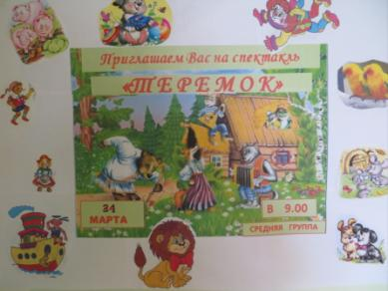

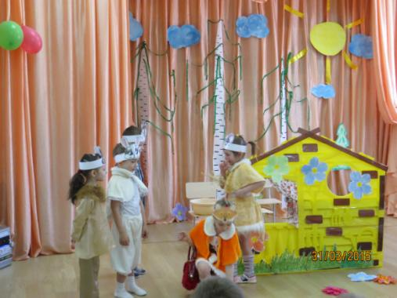

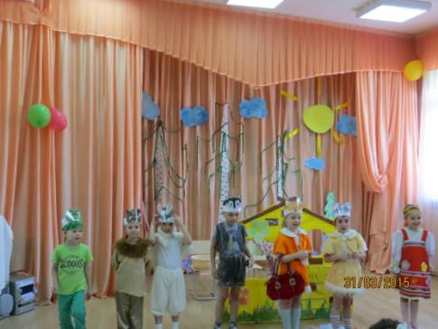

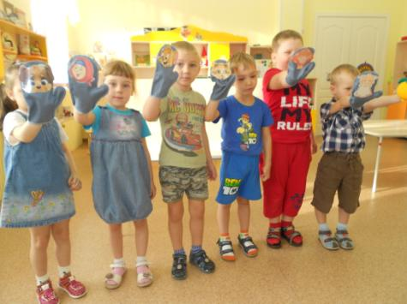

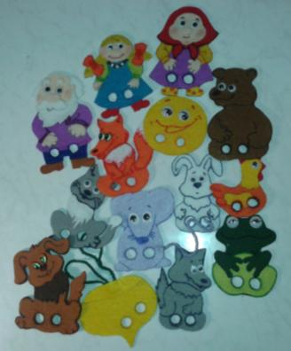
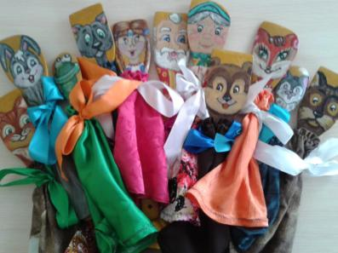

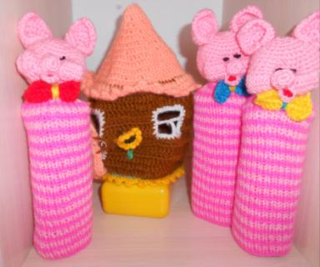

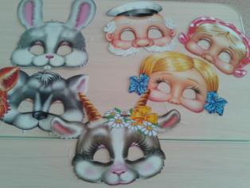
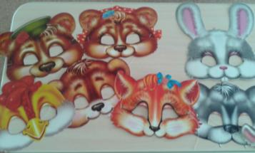

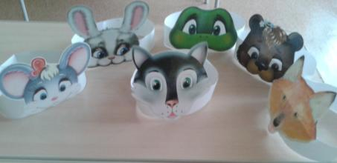

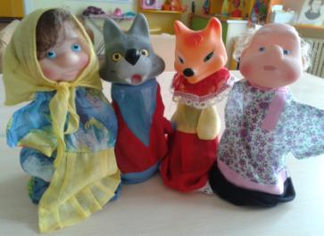
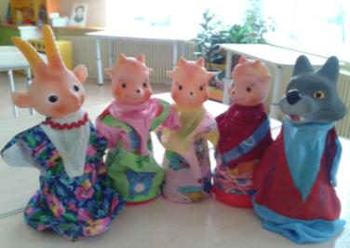

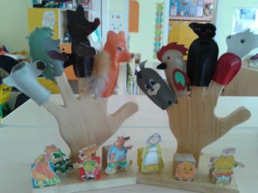
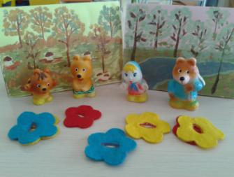

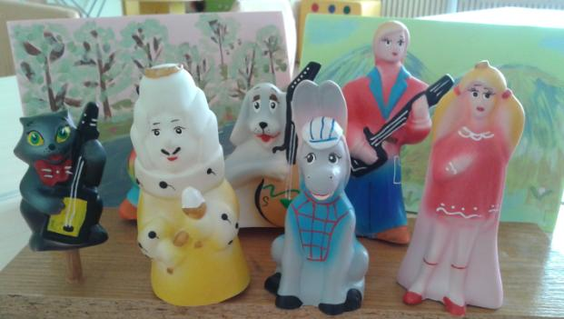

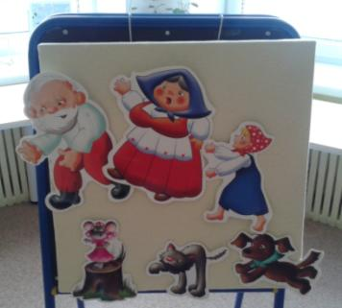

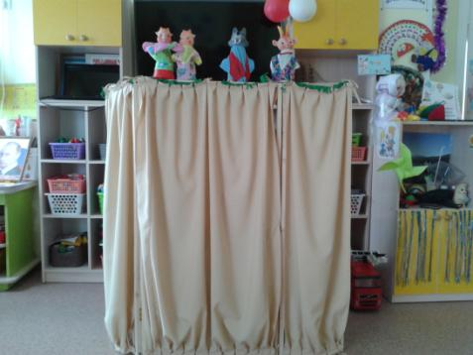

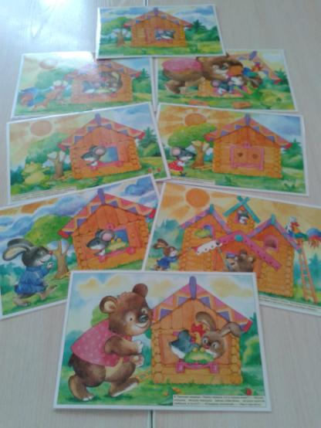

Дети свободно и раскрепощено держаться при выступлении, словарный запас у детей увеличился.
Театрализованная деятельность способствует тому, чтобы сделать жизнь детей в группе увлекательнее, разнообразнее.

